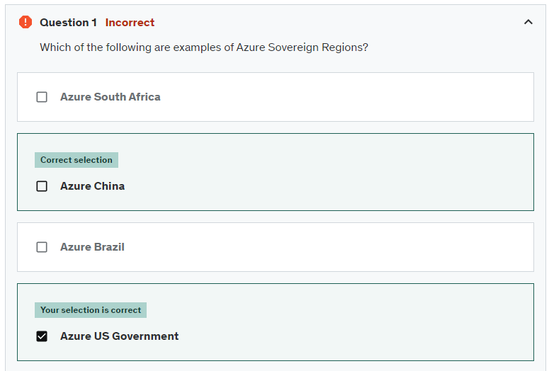

China e Azure US Government são exemplos de Sovereign Regions.

Eu só errei essa questão por falta de atenção, não me liguei que precisava marcar mais de uma questão.

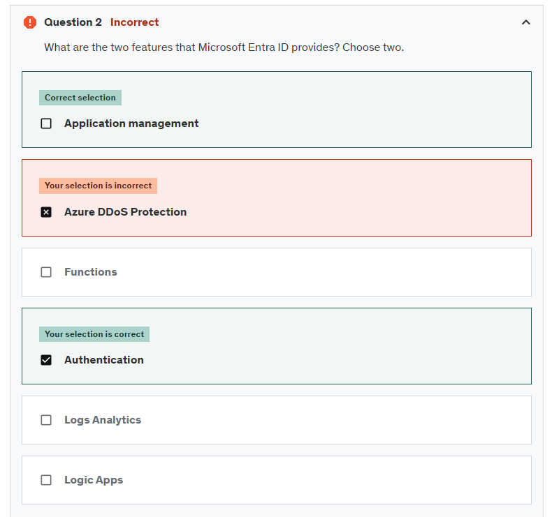

Application Management adiciona a possibilidade de gerenciar acesso a aplicações com “secure sign on”, application access policies, e mais.

Firewall é uma network security, porém pertence ao “perimeter security” inves de “network segmentation”

**Network Security**: Focuses on protecting data and resources within the network through technical measures like firewalls, IDS/IPS, encryption, and segmentation.

**Perimeter Security**: Focuses on defending the network's boundary from external threats through devices like firewalls, DMZs, and proxy servers.

**Physical Security**: Focuses on protecting the physical infrastructure and assets through access controls, surveillance, and environmental safeguards.

A minha escolha foi incorreta pois se alinha mais com ARM templates do que Blueprints. ARM Templates são utilizados para definir infraestrutura, enquanto que Azure Blueprints vai além, definindo também policies, roles, e outros aspectos de um ambiente

Licenças válidas do EntraID são: Free, P1, P2 e Governance

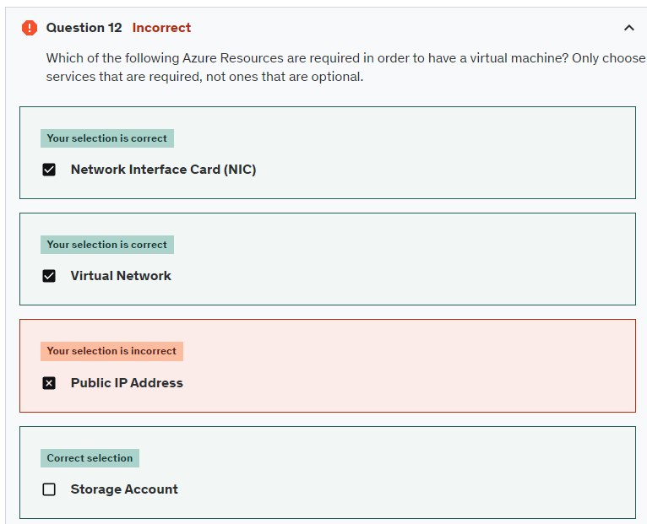

Public IP Address não é necessário, pois de fato, instâncias podem ter somente Ips privados.

Storage Account é obrigatório, pois a Azure providencia Managed Disks para a instância com uma Storage Account. Ela só não é EXPLICITAMENTE criada, mas é feita por “trás das cameras”.

“Real Estate Costs” se refere aos custos associados ao espaço físico onde os servidores e a infraestrutura de TI estão localizados: aluguel, manutenção do prédio, serviços de segurança, etc.

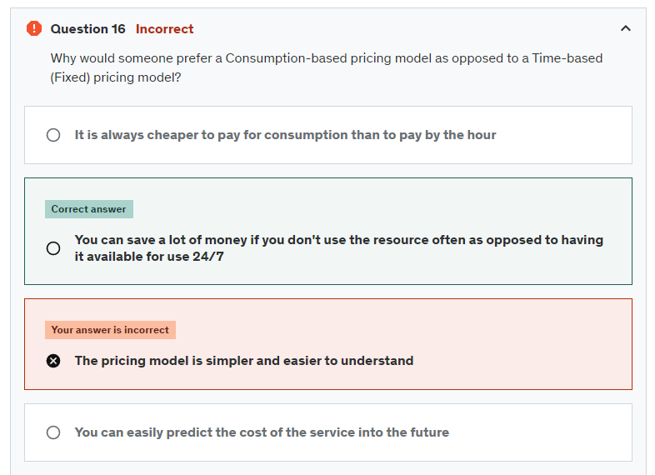

“Consumption-based pricing model” é outro nome para “Pay-as-You-Go”. Neste modelo, você é cobrado somente pelos recursos que você utiliza. Se um recurso não é necessário 24/7, este modelo possibilita “significant cost savings”

Availability Sets ensure that VMs are distributed across multiple physical servers, compute racks, storage units, and network switches within a datacenter physically and logically separating virtual machines to ensure high availability and reduce the risk of simultaneous failures.

“read-only” neste contexto significa que ainda é possível, ler, listar, atualizar, escrever novos dados na Storage Account, mas não é possível mudar as PROPRIEDADES da Storage Account em si.

Exemplos de propriedades seriam: replication settings, access tier, custom domain settings, virtual network rules, firewall settings, metadata settings como tag ou diagnostic settings.

Os dados EM SI podem sim mudar, diferentemente do que eu marquei não ser possível

Explicado o conceito de “perimeter” acima, na questão 9.

Zero Trust significa que deve-se operar assumindo que um atacante já está dentro da rede, ou seja: o design de segurança deve ser tal que limite o impacto de uma possível brecha em quaisquer dos lugares.

“This forces you to take a defensive posture even behind the firewall. All communications must be encrypted. All communications must be authenticated. Never assume any request made from a client to a server is authentic. Validate everything”.